Zmiany wersja 4.17K

- Możliwość wyboru oprocentowania zmiennego lub stałego na etapie wniosku, rekomendacji, akceptacji oraz na stworzonej umowie

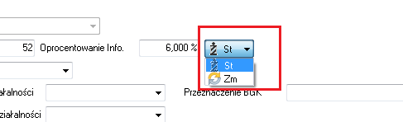

- W Rozliczeniu VAT Urząd Skarbowyzakładka VAT Sprzedaż

Dodano dodatkowe opcję pod prawym klawiszem myszy:
- Wydrukuj kopie faktur zaznaczonych – opcja powoduje wydrukowanie kopii (tylko) zaznaczonych faktur
- Usuń zaznaczone – usunięte z rejestru zostaną zaznaczone faktury

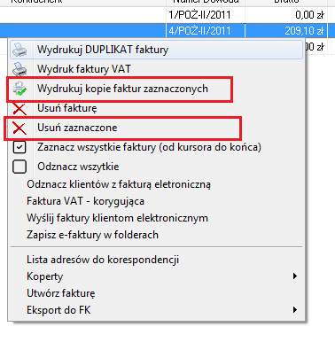
- Opcji VAT Sprzedaż wymienionej w punkcie poprzednim (pkt 2) dodano możliwość konfiguracji wyglądu ekranu (kolumn).
Dokonujemy tego poprzez wejście w menu BazaKonfiguracjaSystemu
Parametr szukany to:
Wygląd ekrany VAT Sprzedaż
Możemy włączyć/ wyłączyć odpowiednie kolumny

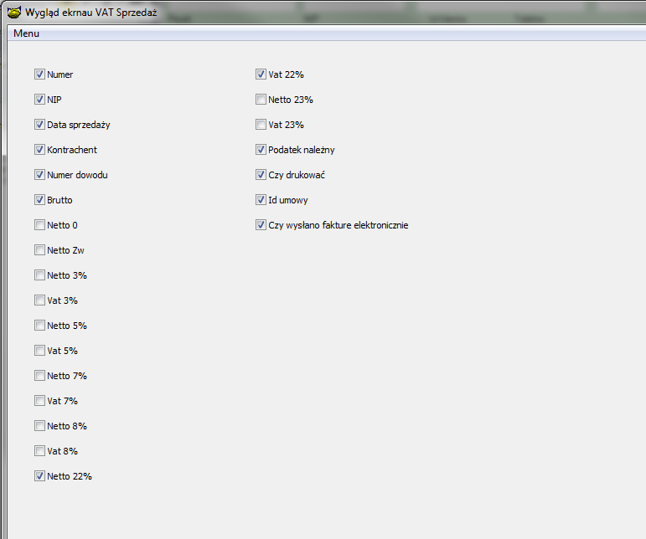

- W filtrach dodatkowych w Umowach Info (lornetka) dodano możliwość wybory Rodzaju umów, dla lepszej spójności wyników wyszukiwania połączonych filtrów
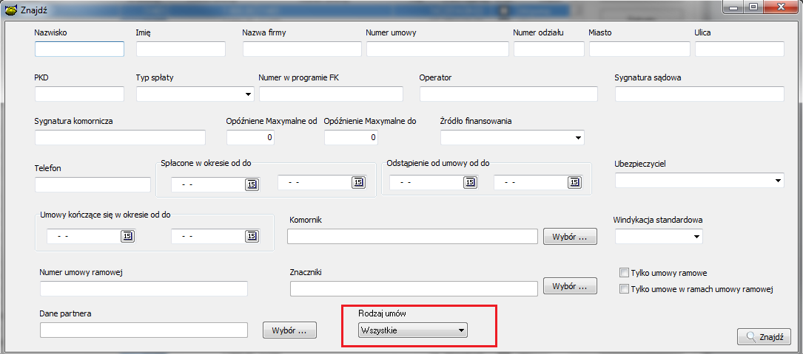
- Dodano możliwość konfiguracji wyglądu ekrany Korespondencji jak i raportu kontaktów
W opcji BazaKonfiguracjaSystemu
Parametrem szukany będzie: Wygląd ekranu korespondencji/ raportu kontaktów
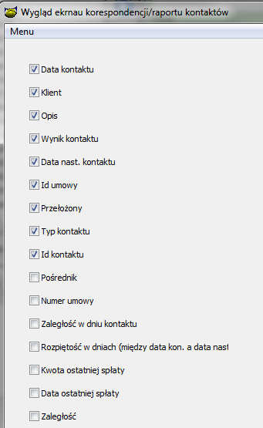
Dodano dodatkowe kolumny do korespondencji:
- Pośrednik aktualny
- Numer umowy
- Zaległość w dniu kontaktu
- Rozpiętość w dniach (między datą kontaktu a data następnego kontaktu)
- Kwota ostatniej spłaty
- Data ostatniej spłaty
- Zaległość aktualna

- W raporcie kontaktów (Zaległościprawy klawisz myszyraport kontaktów)
Dodano możliwość sprawdzenia zleceń wizyt: płatnych, bezpłatnych i posądowych.

Opcja Sprawdź zlecenia spowoduje Anulowanie tj. usunięcie zleceń niezaraportowanych na pożyczkach, które przestały być zaległe. Dodatkowo zostaje wprowadzony kontakt z Informacją o anulowaniu takiego zlecenia.

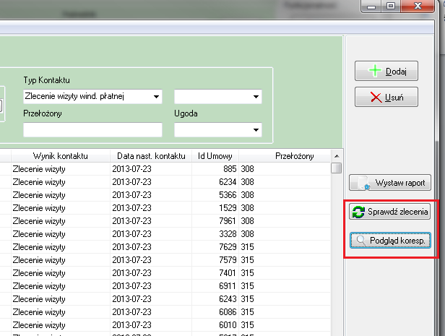

Opcja Podgląd koresp. Umożliwia w tym miejscu szybki podgląd korespondencji. Podgląd bez możliwości edycji danego kontaktu
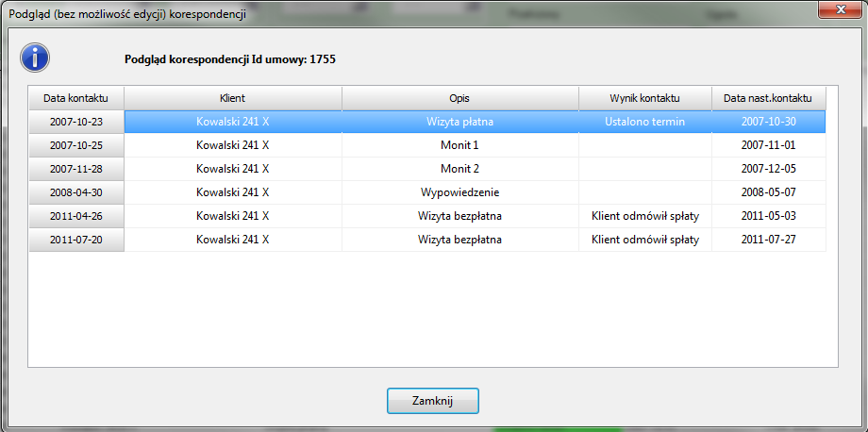

- Do ekranu zaległości dodano kolumnę informującą o statusie obowiązywania ugody na danej umowie

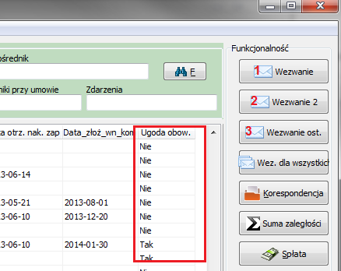

- W Wykazie umów po ugodzie dodano opcję podejrzenia karty umowy zaznaczonej pozycji.
Przycisk dostępny w lewym dolnym rogu ekranu.
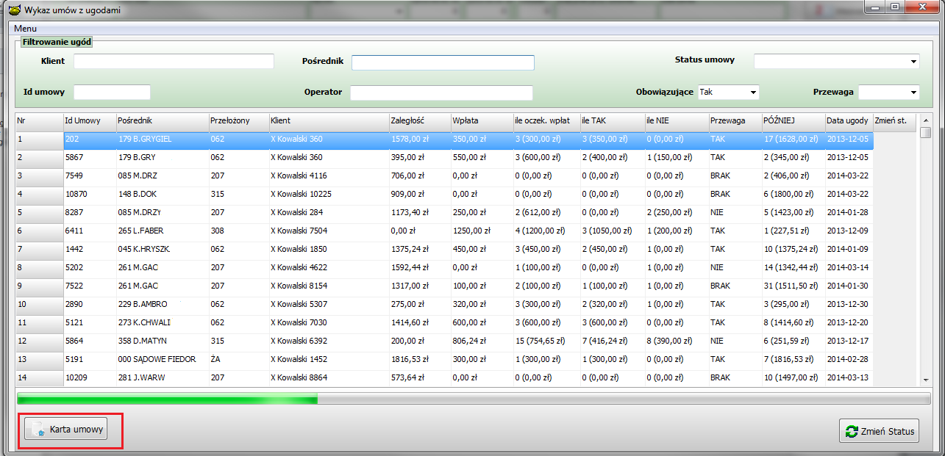

- Zmiana w raporcie spłat, dodano możliwość umieszczenia w raporcie kolumny spłaty odsetek zaległych z roku 2013.
- Zmiana w raporcie stanów, dodano możliwość umieszczenia w raporcie kolumny wartość rat odsetkowych przeterminowanych z roku 2013
- Możliwość określenia dwóch dodatkowych danych na etapie wniosku

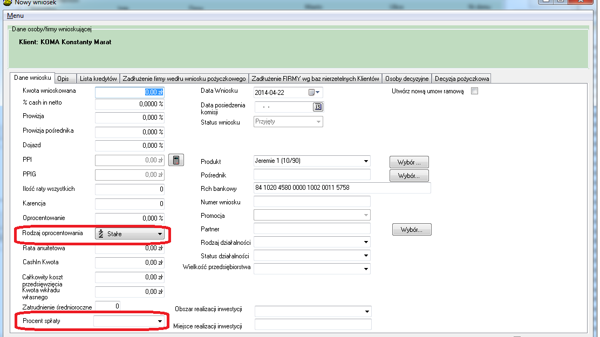

Rodzaju oprocentowania (Stałe/Zmienne)
Procentu spłaty (dana potrzebna dla pożyczek rewolweringowych

Instalacja
1. Wykonać kopię bazy !
2. Zamienić plik pbaza.exe na aktualny
3. Wykonać instalacje bazy danych opcja Baza->Instalacja wersji
(Na pytanie czy dodać indeksy odpowiedzieć Tak)

